LoginScenario_TestForMarineValidLogin_Instance1_05-Jul-2017_09-49-53_AM_Object.png

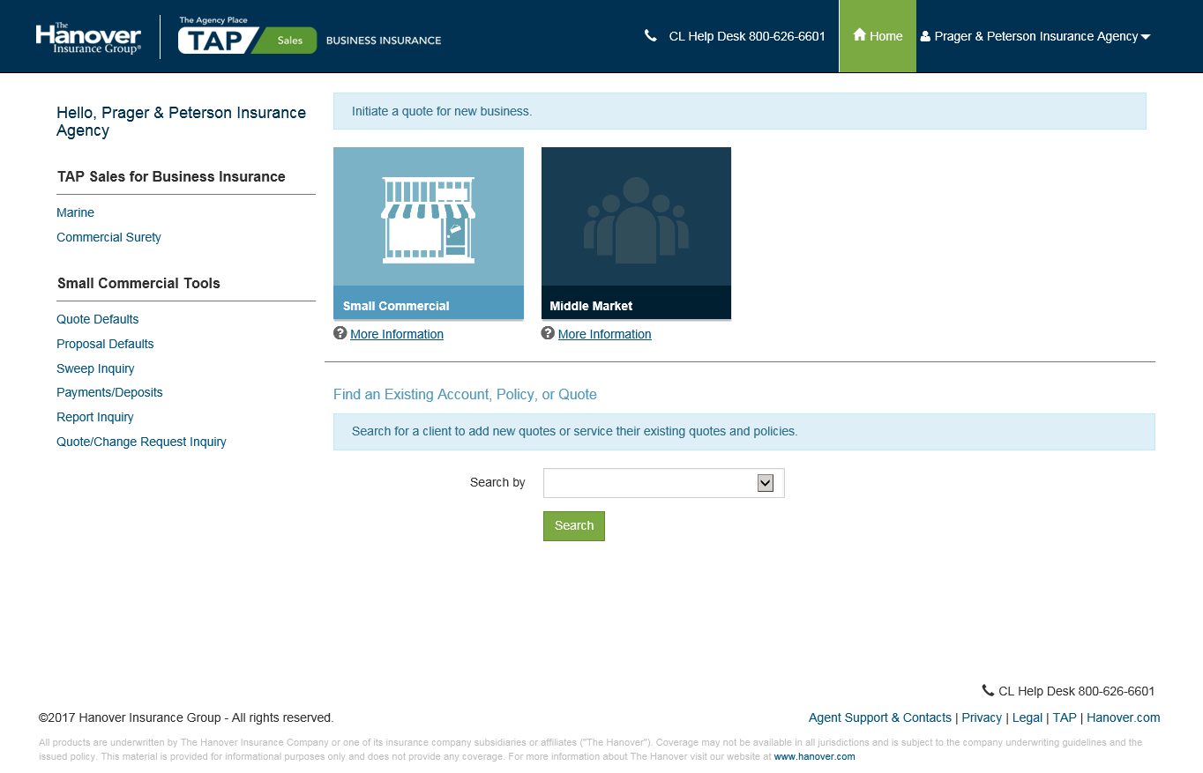

LoginScenario_TestForMarineValidLogin_Instance1_05-Jul-2017_09-50-18_AM_Object.png

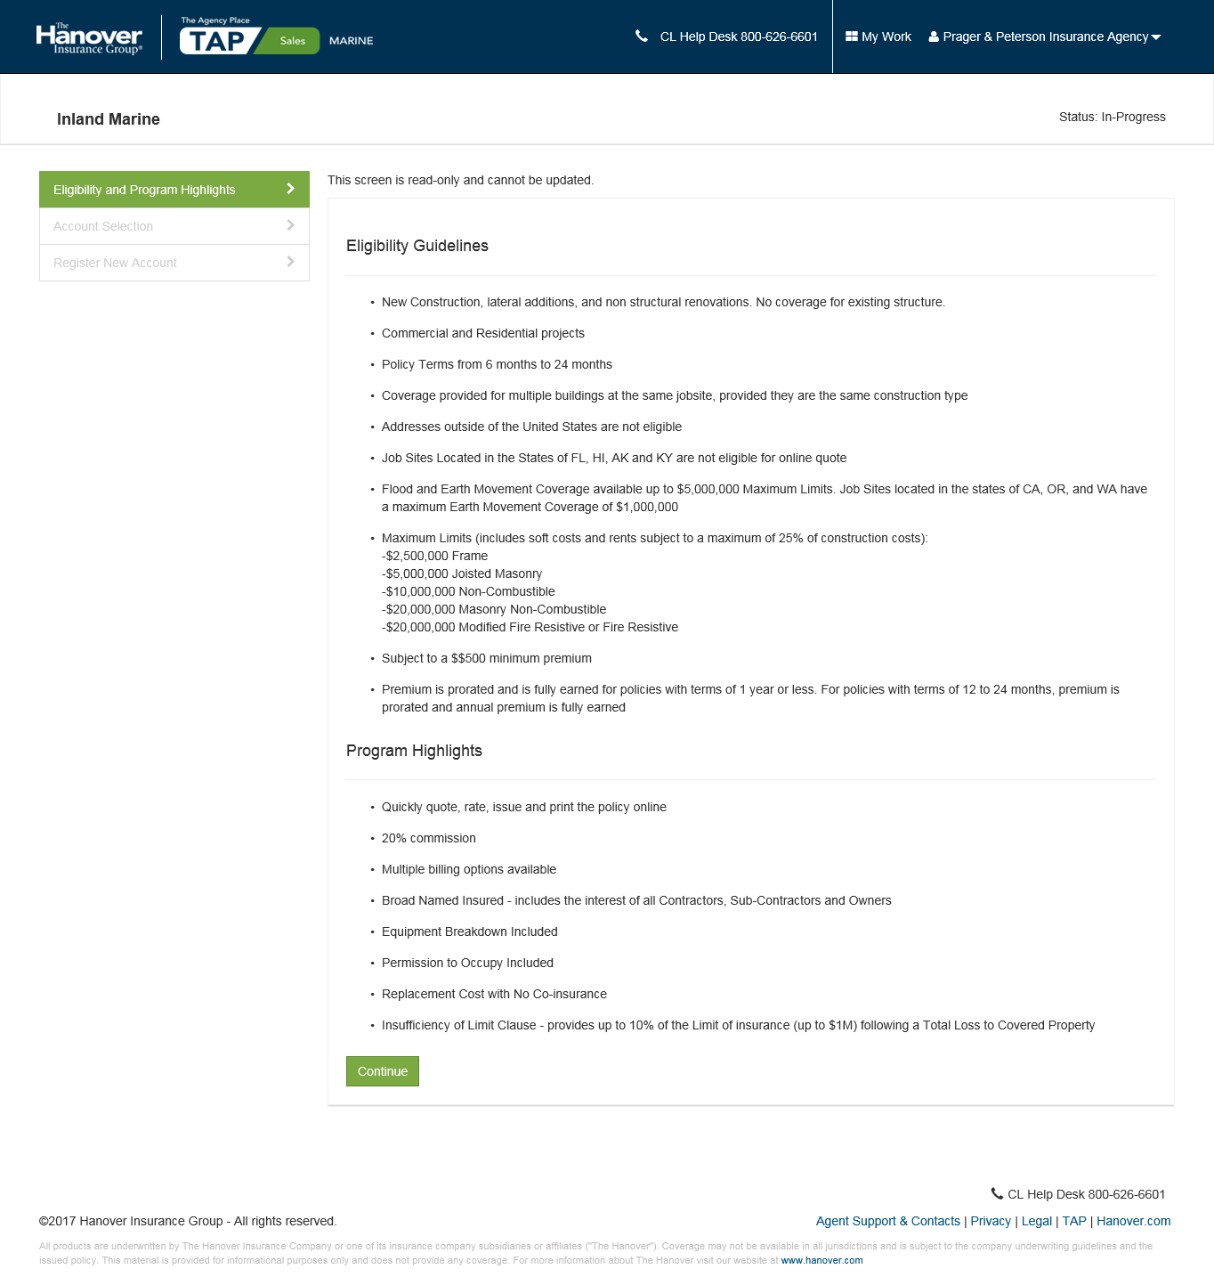

LoginScenario_TestForMarineValidLogin_Instance1_05-Jul-2017_09-50-24_AM_Object.png

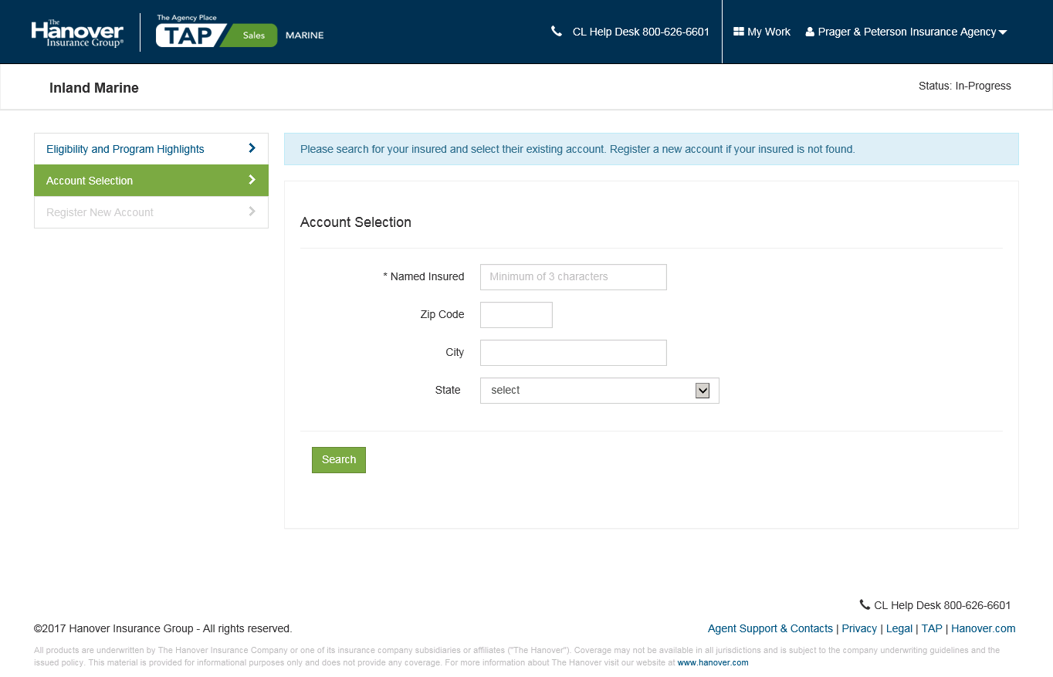

LoginScenario_TestForMarineValidLogin_Instance1_05-Jul-2017_09-50-27_AM_Object.png

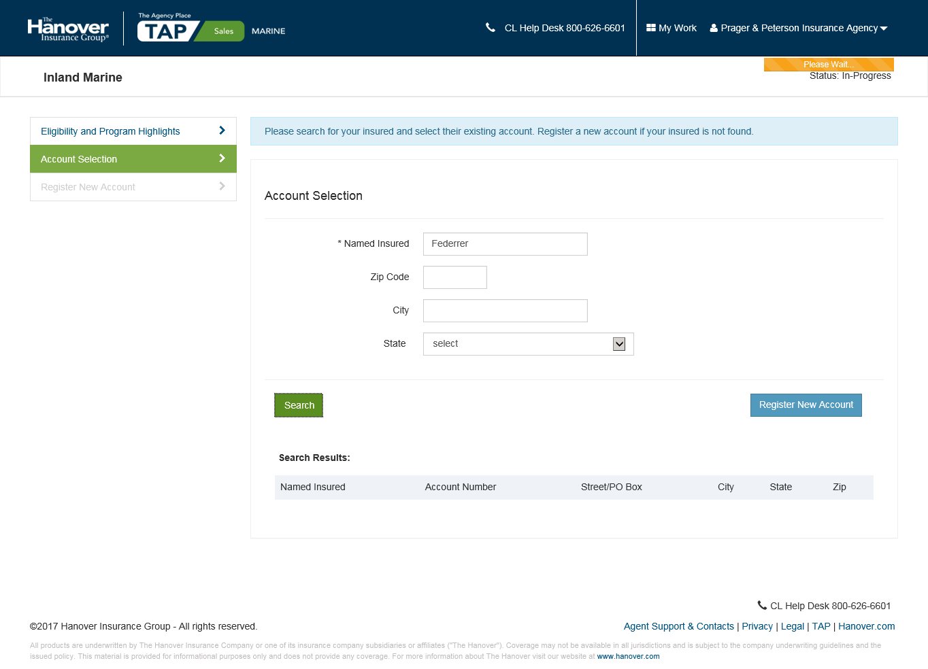

LoginScenario_TestForMarineValidLogin_Instance1_05-Jul-2017_09-50-29_AM_Object.png

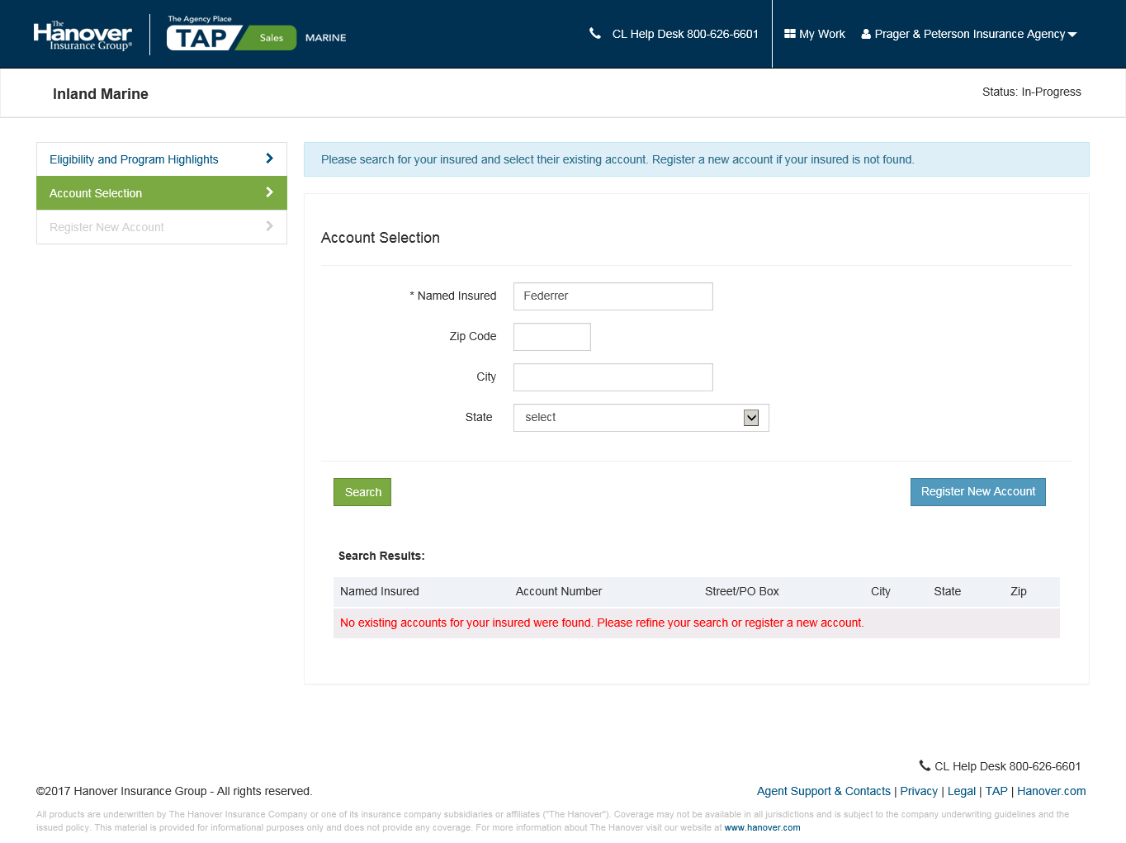

LoginScenario_TestForMarineValidLogin_Instance1_05-Jul-2017_09-50-43_AM_Object.png

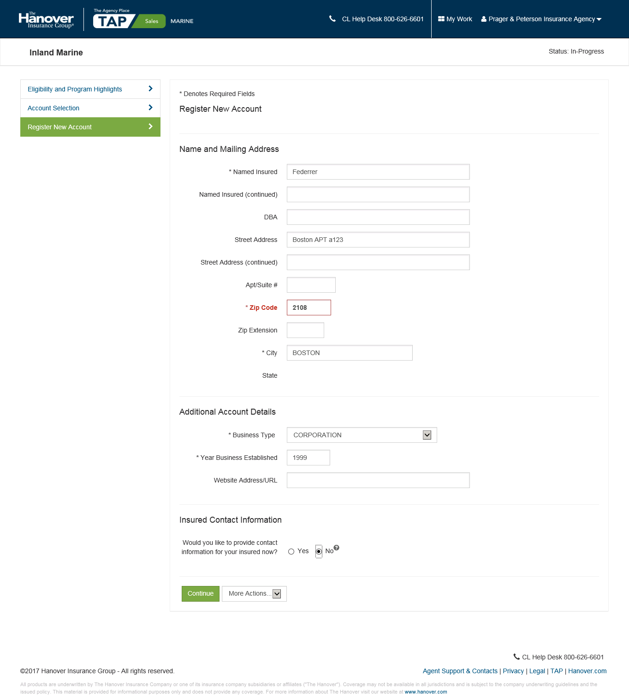

LoginScenario_TestForMarineValidLogin_Instance1_05-Jul-2017_09-50-44_AM_Object.png

